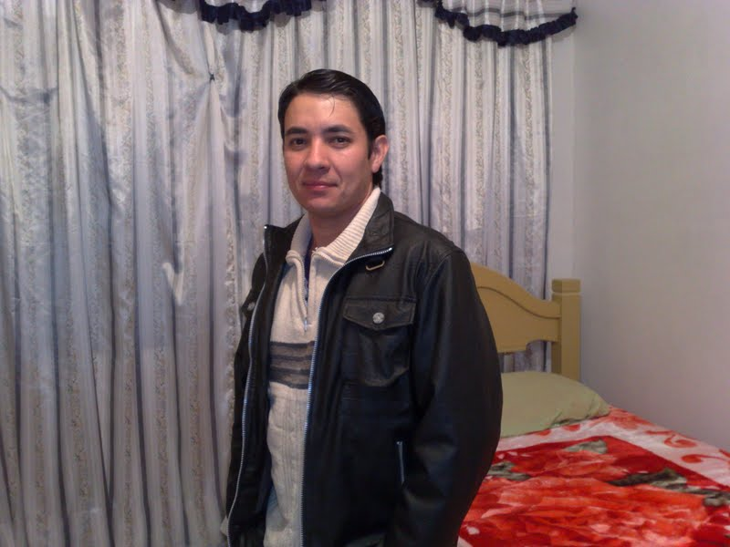
SERGIO DE OLIVEIRA
Brasileiro, casado , 36 anos
Rua CARIJOS 1389 – SANTA CRUZ
CASCAVEL – PR
Telefone: (45)9948 47 86 – 8839 03 01
CARGO DE MOTORISTA - CNH - AE
E-mail: sergiobomsucesso@gmail.com.br

FORMAÇÃO
ENSINO MÉDIO
EXPERIÊNCIA PROFISSIONAL :

- AUTO ESCOLA SÂO JUDAS TADEU
Cargo: INSTRUTOR CAT. A,B,C,D
- AUTO ESCOLA BOM SUCESSO
Cargo: INSTRUTOR CAT B
- AUTO ESCOLA OLIVEIRA
- (PROPRIETARIO)
Cargo : instrutor e auxiliar administrativo
- AUTO ESCOLA BRASIL
CARGO INSTRUTOR CAT A,B
AUTO ESCOLA FRIGO
CARGO INSTRUTOR CAT A,B,C
- AUTO ESCOLA GARCIA
CARGO – INSTRUTOR CAT C,D
AUTO ESCOLA CASCAVEL
CARGO INSTRUTOR CAT B,C,D,E .
AUTO ESCOLA CARGA PESADA
CARGO INSTRUTOR CAT B,C,D,E
ATUANDO EM AUTO ESCOLA DESDE 1997

QUALIFICAÇÕES E ATIVIDADES PROFISSIONAIS

- Curso INSTRUTOR DE TRÂNSITO
- BALCONISTA
- RELAÇÕES PUBLICAS

GOSTARIA MUITO DE FAZER PARTE DO SEU QUADRO DE FUNCIONARIOS ,EM VIRTUDE DE MUDAR MINHA A AREA PROFISSIONAL ...

